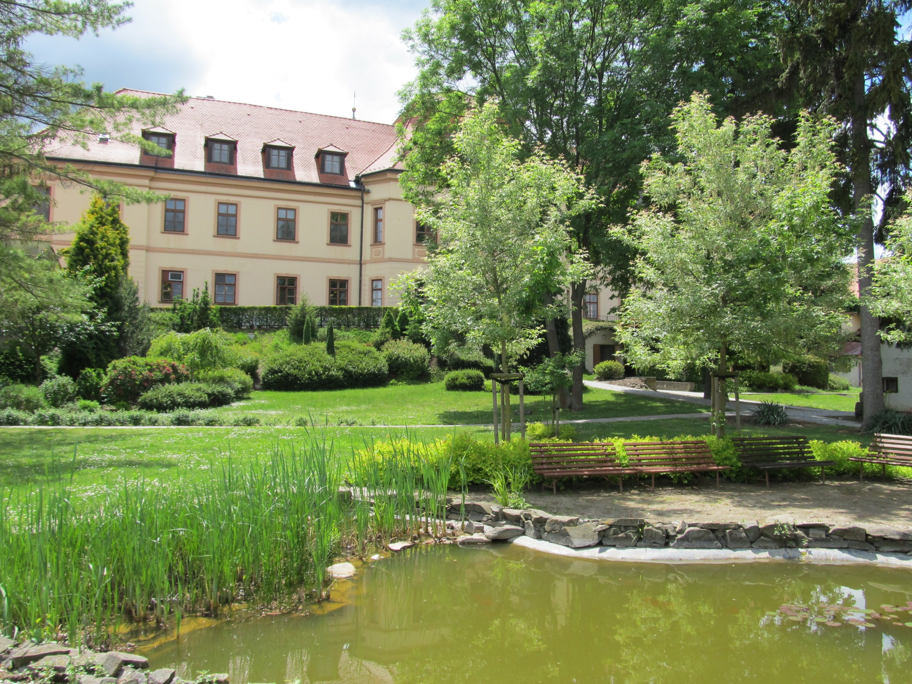
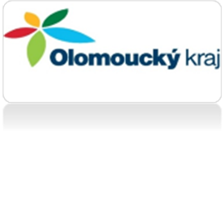
Dny dobrovolnictví
Společné setkání aneb Staň se Dobrovolníkem v Domově ,,Na Zámku“

Dne : 23.4. 2026
V kolik : 13:00 – 15:00h.
Kde: Zahrada Domova ,,Na Zámku“
Těšíme se na setkání.

